户外通信机柜热仿真分析案例

- 背景
户外通信机柜广泛应用于电力和通讯系统，其内部装有工作模组、蓄电池等设备。由于机柜直接暴露于自然环境中受太阳辐射，加之机柜内部各元件工作产生热量，容易造成柜内温度过高，影响系统的可靠性。因此，热设计是户外通信机柜设计的重要环节。
数值仿真技术为复杂电子设备的散热性能评估提供了全新的手段，可有效加速产品设计进程、降低成本。本案例使用具有自主知识产权的电子散热软件Simetherm对某户外通信机柜进行热仿真与优化设计。
- 仿真目标
户外通信机柜在热设计时须同时考虑两点：一是内部器件的发热量是否可以通过合理的路径散出；二是机柜是否有良好的隔热性能，在受太阳辐射与周围高温环境影响时避免过多的热量导入。
本案例通过Simetherm建模仿真获取机柜内部的流场及温度分布，考察关键组件的温升是否符合设计要求（注：风扇入口处温度不超过65℃）；同时，针对以上两点考量对机柜结构设计进行优化后，通过仿真评估结构改变对结果的影响。
- 仿真模型建立
Simetherm提供了立方体、机箱、PCB板、流动阻尼、体积热源、风扇等智能建模宏（Flex Part），支持搭积木式的快速建模，并对模型中的组件赋值材料、热属性等信息。本案例采用以下几种方案对户外通信机柜进行建模：
方案1（基线）：原结构，包含外壳、柜门、柜顶以及内部的电池、支架隔板、风扇和工作模组。各部件的材料、发热量等属性列于下表：
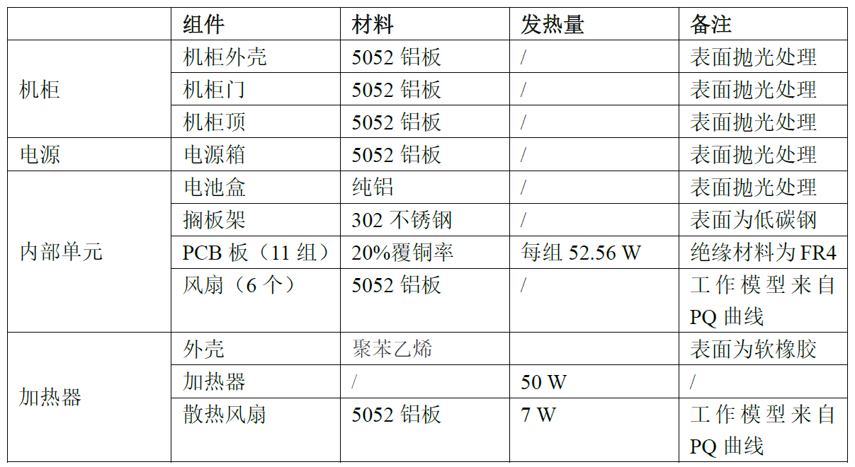
注：由于工作模组包含多块挡板、PCB板及之上的电阻、电容、电感等元件，如果将这些部件全部详细建模求解将耗费较长时间，因此参考文献[1]中的处理方式，只保留挡板和PCB板的几何构体，而将PCB板上其他元件的产热量用体热源来替代、对流动的影响用流动阻尼来替代。
模型结构如下图所示：
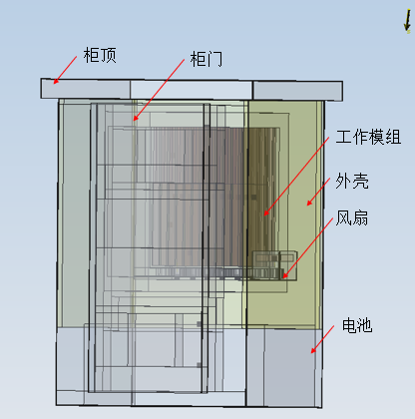
方案2：在方案1的基础上增加换热器。换热器一侧紧贴柜门，上布两个鼓风机，通过挡板设置流道，实现内外部空气的对流；换热器在模型中的位置结构如下图红色区域所示：
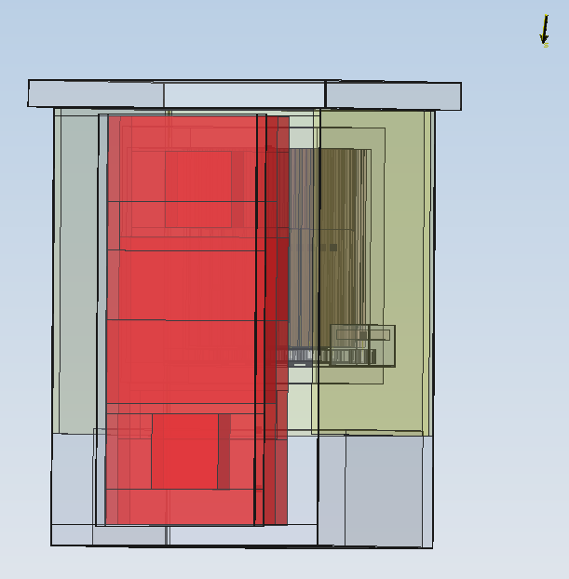
方案3：如下图所示，在方案2（左）的基础上，方案3（右）将风扇更加靠近工作模组。
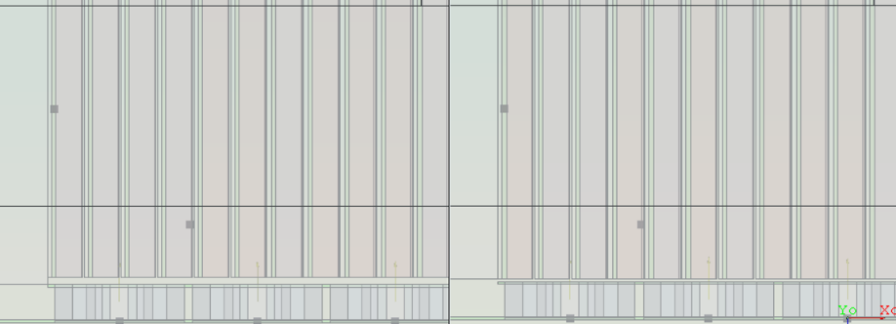
方案4：在方案2 的基础上，在机柜顶部增加隔热泡棉，如下图红色位置所示。泡棉采用聚四氟乙烯塑料（PTFE），导热系数低（0.25 W/(m·K)），可有效起到隔热作用。
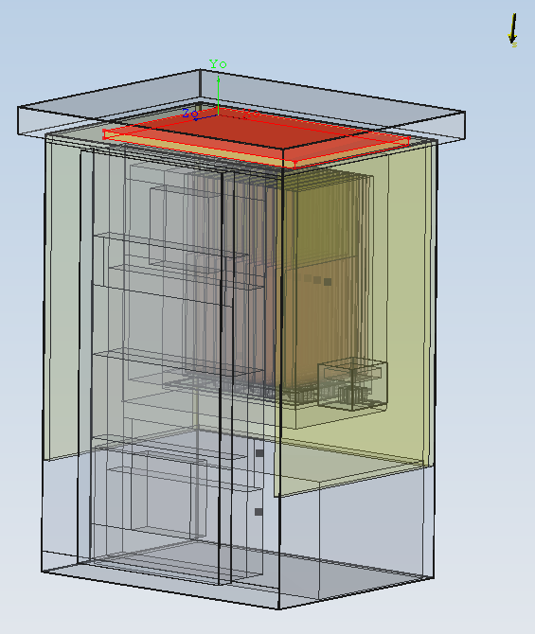
方案5：在方案2的基础上，机柜顶部加涂隔热漆。假设隔热漆可将柜顶表面对太阳辐射的吸收率从1降至0.1。
以上各方案均在风扇入口处和工作单元上部正中设置监控点，分别命名为Fan Inlet和Enclosure Top，用于判断工作温度是否符合设计要求。
- 计算条件设定
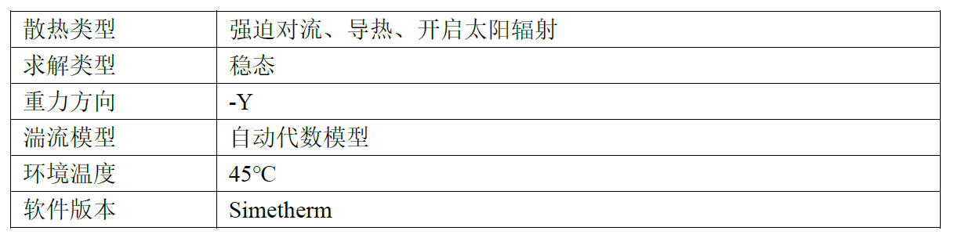案例考虑较极端的环境情况，假设环境温度为45℃，关于太阳辐射的设置可参考下图，Simetherm会根据设置的地理位置和时刻自动计算出太阳辐射角度和辐射强度。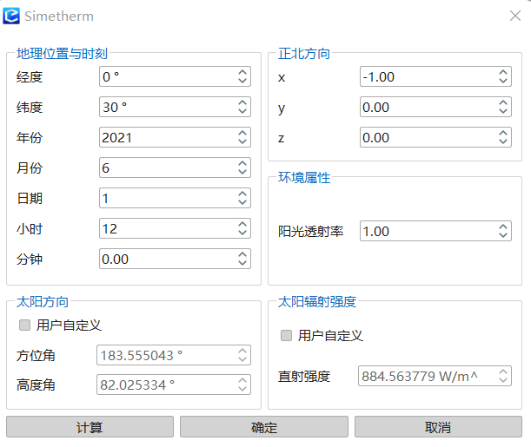
- 计算结果
Simetherm提供了丰富的结果可视化和后处理工具，以方案2为例，机柜中心切面处的温度切片、流线图展示如下。各方案计算结果，监控点温度汇总如下：
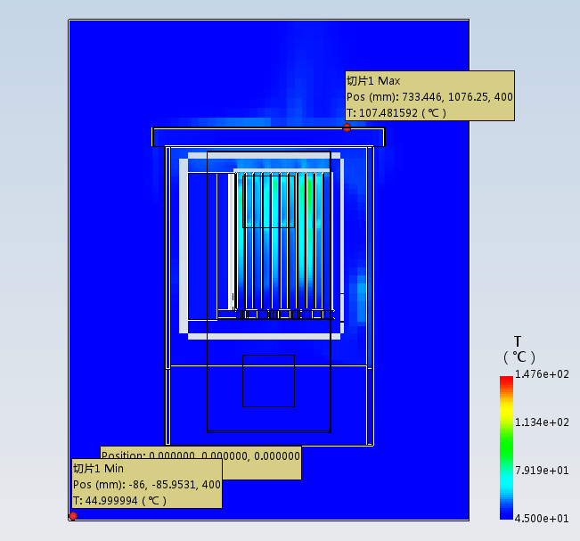
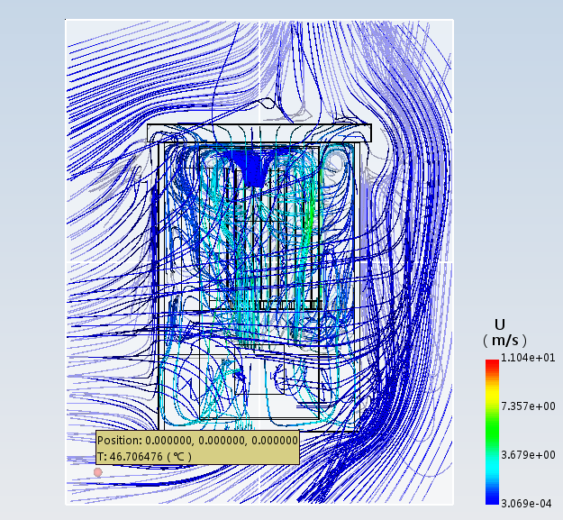
各方案计算结果，监控点温度汇总如下：
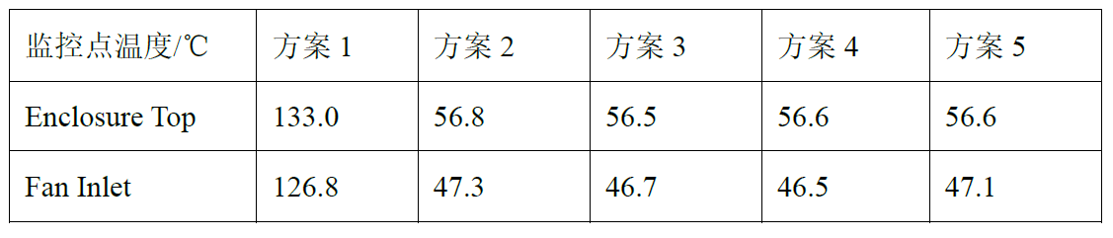（1）设计要求机柜内部风扇入口的温度不应超过65 ℃，如果不加换热装置（方案1）仅靠内部风扇无法达到设计要求，因此需要加入换热器，增强机箱内部空气对流，提高散热效率，加入散热器后（方案2），可以达到要求的设计温度；
（2）减小风扇与工作模组的距离（方案3相比方案2）对温度控制改善不明显，初步判断是由于在方案2中风扇与工作模组的距离本身已较近且其间无其他器件遮挡，风压损失并非是影响模组散热的主要因素；
（3）方案4在机柜顶部增加了隔热泡棉，方案5在柜顶加涂隔热漆。两方案相比方案2改善均不大，说明本案例中工作模组的温控挑战主要源于自发热量的散出，太阳辐射对关键元器件的温升影响较小；
（4）下图展示了方案2（左）和方案5（右）机柜顶部的温度云图，可以看出，加涂隔热漆虽然无法对内部元器件的工作温度产生明显影响，但却可显著降低机柜顶部本身的温度。
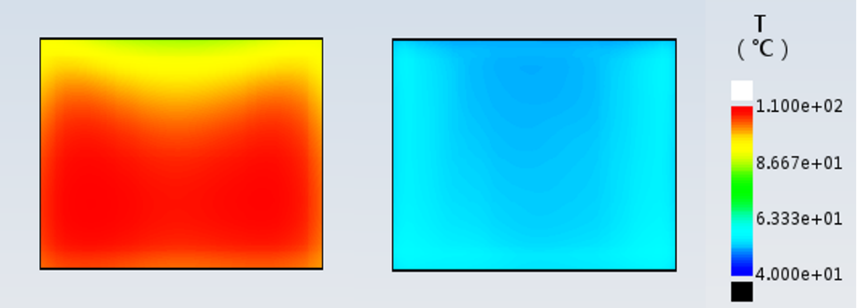
- 总结
本案例使用自主电子散热软件Simetherm对户外通信机柜进行了热仿真，软件支持模块化、参数化建模以及属性设置，可快速建立仿真模型。同时支持不同求解条件设置、计算和后处理。可作为专业、高效的CAE软件进行热设计，降低研发成本。
对户外机柜的仿真结果显示，加入换热器可大幅降低机柜内温度，确保元件的工作温度不超过设计要求，而改变风扇位置、加装隔热棉等方案对结果改善不大；机柜顶部加涂隔热漆虽然同样无法有效降低机柜内部温度，但却可以减小太阳辐射吸收率，从而使柜顶本身的温度降低。

关于Simdroid电子散热模块
Simdroid电子散热模块是一款针对电子器件和设备的专用热仿真软件，由北京云道智造科技有限公司独立开发，具有自主知识产权。软件内置电子产品专用零部件模型库，支持用户通过“搭积木”的方式快速建立电子系统的热分析模型，并利用成熟稳定的算法计算流动与传热问题，实现对电子系统的热可靠性分析。电子散热分析模块可成熟应用在通讯制造业、电子元件制造业、军工以及航空航天等工业中。在产品设计初期，工程师能够以更加智能的方式创建仿真模型，对系统设计方案进行快速评估，识别潜在设计风险。
电子散热模块的前处理功能具备电子设备的智能原件模型（包括：立方体、斜面、平面流动阻尼、平面（可建孔）、机箱/薄壁机箱、热源、孔、组合体、平面热源、圆柱体、电路板、轴流风扇、棱柱、芯片、平面风扇、管道、散热器、开口流动、离心风扇、流动阻尼、鼓风机、空调、半导体制冷器、平面区域、回风面、监控点、多孔板、出风面、体积区域、双热阻封装模型、热网络模型），能够快速准确地完成各种电子散热场景的建模。同时，前处理具备基础几何模型、典型电子器件模型、以及基于元件热源特性和阻尼特性的简化模型，用户可在CAD模型上添加热源和热边界，实现复杂设备中的流动传热分析。软件具备主流CAD软件生成的复杂几何模型导入接口，可利用ECXML文件导入FloTHERM或Icepak软件的几何数据。
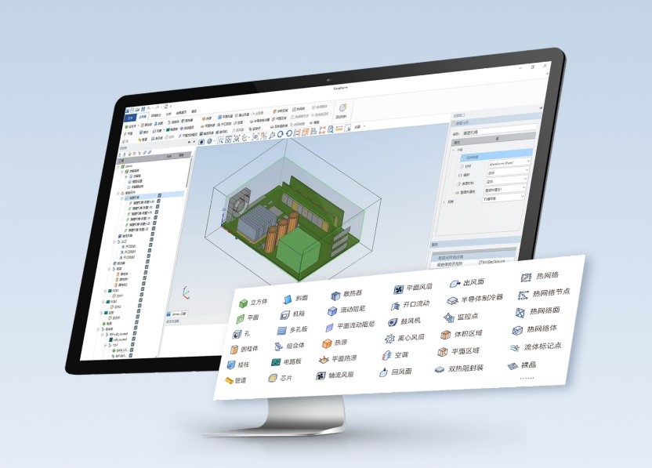
电子散热模块具备非结构化六面体网格剖分功能，支持数亿量级网格单元数量。软件能够采用非连续的多面体网格剖分技术实现cutcell网格；支持局部加密网格和设置边界层网格；具备半自动网格剖分技术，自动识别并调整固体边界网格密度；支持网格统计与网格质量检测。
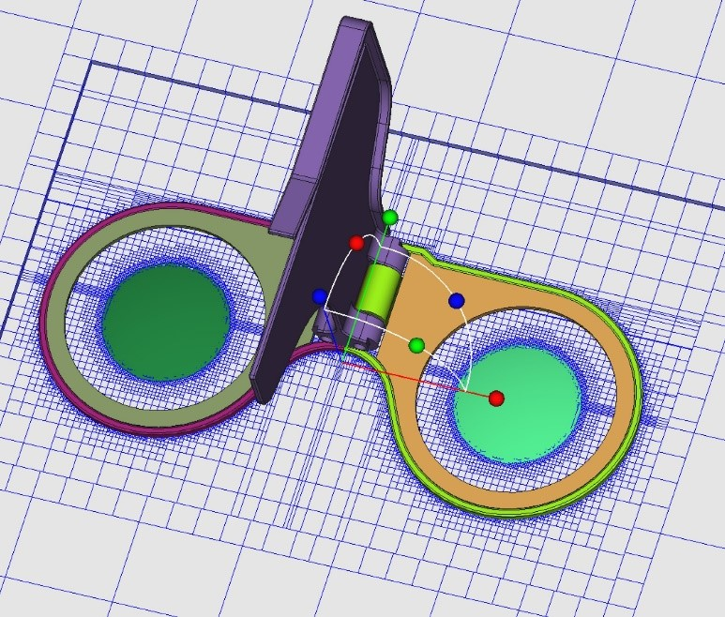
电子散热模块具备层流与湍流求解功能，湍流模型具备k-e、k-omega（SST）、增强型与代数湍流模型，可进行稳态与瞬态散热分析。软件能够计算热传导、自然对流、液冷与强迫风冷、热辐射与太阳辐射问题，可处理多种不同材料的固体间热传导；求解器可支持自动添加初始场，具备物理量监测点、检测区域与计算控制等通用的求解参数设置。
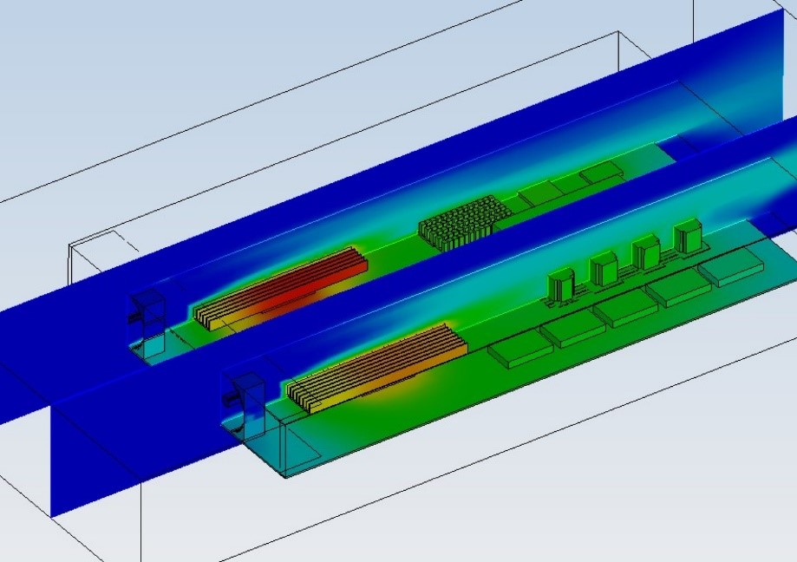
电子散热模块具备物理量的切片、云图、等值面、流线形式的可视化后处理功能，可统计所有元件的温度、传热量和流量数据；支持所有智能模型的温度、导热、对流、辐射传热量、流量等物理数据的读取，并可导出为Excel 文件。
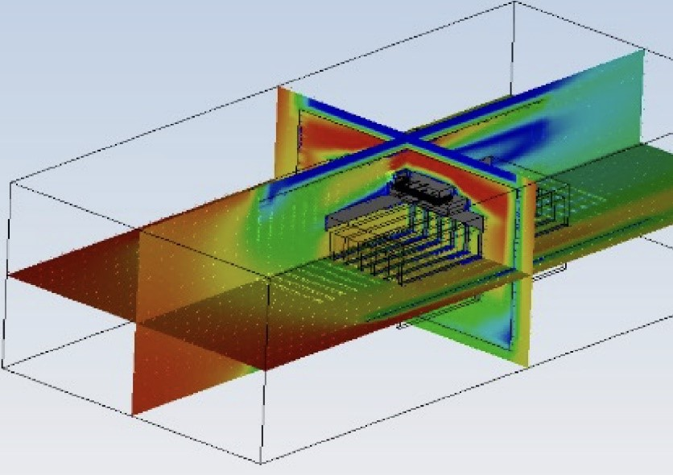
软件支持主流操作系统，例如Windows7、Windows10系列版本和Linux版本（如麒麟、鲲鹏）等；支持国产硬件系统，适配X86和ARM硬件架构。

申请试用Simdroid电子散热模块：访问Simapps平台—开发者—仿真工具

